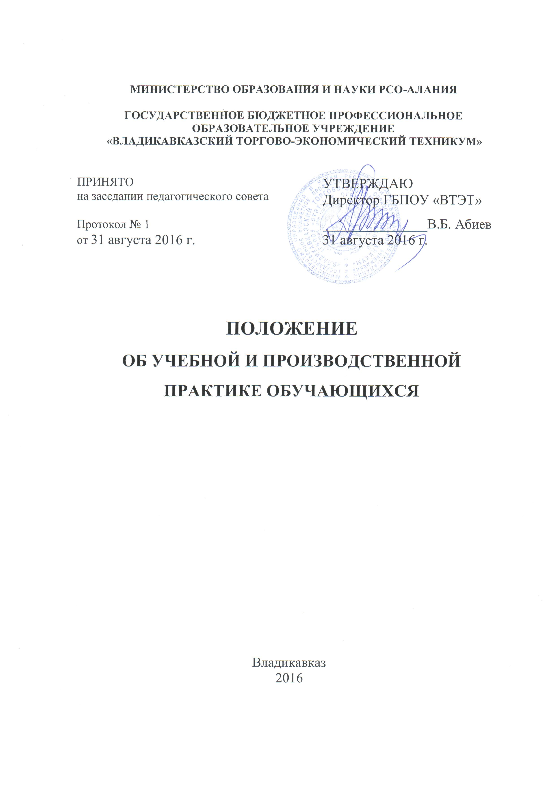
1. ОБЛАСТЬ ПРИМЕНЕНИЯ

1.1. Настоящее Положение определяет порядок организации и проведения учебной и производственной практики обучающихся, осваивающих программы подготовки специалистов среднего звена (далее – ППССЗ) и программы подготовки квалифицированных рабочих, служащих (далее – ППКРС) в соответствии с федеральными государственными образовательными стандартами среднего профессионального образования (ФГОС СПО) в ГБПОУ «Владикавказский торгово-экономический техникум».
1.2. Положение разработано в соответствии с:
- Федеральным законом от 29.12.2012 №273-ФЗ (ред. от 25.11.2013) «Об образовании в Российской Федерации»;
- приказом Министерства образования и науки РФ от 14.06.2013 №464 «Об утверждении Порядка организации и осуществления образовательной деятельности по образовательным программам среднего профессионального образования»;
- приказом Министерства образования и науки РФ от 18 апреля 2013 г. №291»Об утверждении Положения о практике обучающихся, осваивающих основные профессиональные образовательные программы среднего профессионального образования».
1.3. Требования Положения являются обязательными к применению для всех педагогических работников техникума и обучающихся.
1.4. Положение входит в состав документов, обеспечивающих функционирование системы менеджмента качества техникума.

2. ОБЩИЕ ПОЛОЖЕНИЯ

2.1. Видами практики обучающихся, осваивающих программы подготовки специалистов среднего звена (ППССЗ) и программы подготовки квалифицированных рабочих и служащих (ППКРС), являются: учебная практика и производственная практика.
2.2. Программы практики обучающихся являются составной частью ППССЗ и ППКРС, обеспечивающей реализацию ФГОС СПО.
2.3. Планирование и организация практики на всех её этапах обеспечивает:
- последовательное расширение круга формируемых у обучающихся профессиональных компетенций, их усложнение по мере перехода от одного этапа практики к другому;
- готовность специалистов к выполнению основных трудовых функций;
- связь практики с теоретическим обучением.
2.4. Содержание всех этапов практики определяется требованиями к результатам освоения по каждому из профессиональных модулей ППССЗ и ППКРС в соответствии с ФГОС СПО, программами профессиональных модулей, разрабатываемыми и утверждаемыми техникумом самостоятельно.
Содержание всех этапов практики должно обеспечивать обоснованную последовательность формирования у обучающихся системы профессиональных умений и навыков и формирование первоначального профессионального опыта в соответствии с требованиями ФГОС СПО.
2.5 Практика имеет целью комплексное освоение обучающимися всех видов профессиональной деятельности, формирование общих и профессиональных компетенций, а также приобретение обучающимися необходимых умений и опыта практической работы.
2.6. Учебная практика направлена на формирование у обучающихся практических профессиональных умений, приобретение первоначального практического опыта, реализуется в рамках профессиональных модулей образовательных программ ППССЗ и ППКРС по основным видам профессиональной деятельности для последующего освоения ими общих и профессиональных компетенций по избранной специальности, профессии.
В рамках учебной практики возможно освоение профессии рабочего, определяемой в рамках действующей лицензии и ФГОС СПО.
2.7. Производственная практика включает в себя следующие этапы: практика по профилю специальности и преддипломная практика.
Практика по профилю специальности направлена на формирование у обучающихся общих и профессиональных компетенций, приобретение практического опыта и реализуется в рамках профессиональных модулей ППССЗ и ППКРС по каждому из видов профессиональной деятельности, предусмотренных ФГОС СПО по специальности, профессии.
Преддипломная практика направлена на углубление обучающимися первоначального профессионального опыта, развитие общих и профессиональных компетенций, проверку их готовности к самостоятельной трудовой деятельности, а также на подготовку к выполнению выпускной квалификационной работы (дипломного проекта или дипломной работы)для обучающихся,осваивающих программы ППССЗ в организациях различных организационно-правовых форм.

3. ОРГАНИЗАЦИЯ ПРАКТИКИ

3.1. Учебная практика проводится в учебных кабинетах и лабораториях техникума, а также на предприятиях торговли и общественного питания, структурных подразделений Минтруда и социального развития, организациях предоставляющих туристические услуги на основе договоров между организацией и техникумом.
Учебная практика проводится мастерами производственного обучения и преподавателями дисциплин профессионального цикла техникума.
Мастер производственного обучения распределяет обучающихся по рабочим местам, рационально организует их труд, обучает приёмам работы, отрабатывает программу практики, проводит воспитательную работу.
Для проведения учебной практики мастера производственного обучения и преподаватели дисциплин профессионального цикла должны иметь следующую документацию: программу практики, календарно-тематический план, журнал учебных занятий, поурочные планы. Обучающиеся, проходящие учебную практику на предприятиях торговли и общественного питания, должны иметь медицинские книжки с допуском к работе, специальную одежду, дневник учебной практики.
3.2. Производственная практика проводится в организациях на основе договоров о социальном партнёрстве, заключаемых между техникумом и работодателями.
В период прохождения преддипломной практики обучающиеся могут быть зачислены на вакантные должности, если работа соответствует требованиям программы преддипломной практики.
С момента зачисления обучающихся в период производственной практики на рабочие места на них распространяются правила охраны труда и правила внутреннего распорядка, действующие в организации.
3.3. Сроки проведения практики устанавливаются техникумом в соответствии с ППССЗ и ППКРС.
3.4. Учебная практика может проводиться как концентрированно, так и рассредоточено путём чередования с теоретическими занятиями по неделям. Практика по профилю специальности проводится после освоения учебной практики.
3.5. В организации и проведении практики участвуют:
- техникум;
- работодатели (социальные партнеры).
3.6. Техникум:
- планирует и утверждает в учебном плане все виды и этапы практики в соответствии с ППССЗ и ППКРС с учётом договоров с организациями;
- заключает договоры на организацию и проведение практики;
- разрабатывает и согласовывает с организациями программу профессионального модуля, содержание и планируемые результаты практик;
- осуществляет руководство практикой;
- контролирует реализацию программы (Приложение№3, №7) и условия проведения практики организациями, в том числе требования охраны труда, безопасности жизнедеятельности и пожарной безопасности в соответствии с правилами и нормами;
- формирует группы;
- совместно с работодателями, участвующими в организации и проведении практики, организовывает процедуру оценки общих и профессиональных компетенций обучающегося, освоенных им в ходе прохождения практики;
- разрабатывает и согласовывает с работодателями формы отчётности и оценочный материал прохождения практики.
3.7. Работодатели, участвующие в проведении практики:
- заключают договоры на организацию и проведение практики;
- согласовывают программу профессионального модуля, задание на практику, планируемые результаты практики;
- предоставляют рабочие места обучающимся, назначают руководителей практики от организации;
- участвуют в организации и оценке результатов освоения общих и профессиональных компетенций, полученных в период прохождения практики;
- участвуют в формировании оценочного материала для оценки общих и профессиональных компетенций, освоенных обучающимися в период прохождения практики;
- заключают с обучающимися срочные трудовые договоры и обеспечивают соблюдение их прав, предусмотренных трудовым законодательством;
- обеспечивают безопасные условия прохождения практики обучающимися, отвечающие санитарным правилам и требованиям охраны труда;
- проводят инструктаж обучающихся по ознакомлению с требованиями охраны труда, техники безопасности, пожарной безопасности, а также с правилами внутреннего трудового распорядка.
К прохождению практики допускаются обучающиеся, освоившие теоретический курс обучения в рамках профессионального модуля (или его раздела) и прошедшие текущую и промежуточную аттестацию по междисциплинарному курсу (или его разделу). Направление на практику оформляется приказом руководителя техникума с указанием закрепления каждого обучающегося за организацией, а также с указанием вида и сроков прохождения практики.
3.8. Обучающиеся, осваивающие ППССЗ и ППКРС в период прохождения практики в организациях:
- полностью выполняют задания, предусмотренные программами практики;
- соблюдают действующие в организациях правила внутреннего трудового распорядка;
- строго соблюдают требования охраны труда и пожарной безопасности.
3.9. Организацию и руководство производственной практикой (по профилю специальности) и преддипломной практикой осуществляют руководители практики от техникума (преподаватели) и представители от организации – социальные партнеры.

4. РЕЗУЛЬТАТЫ ПРАКТИКИ

4.1. Результаты практики определяются программами профессионального модуля, разрабатываемыми преподавателями техникума совместно с работодателями.
По результатам практики руководителями практики от организации и от техникума формируется аттестационный лист, содержащий сведения об уровне освоения обучающимся профессиональных компетенций (Приложение № 1, № 4), а также характеристика (Приложение№ 6) на обучающегося по освоению профессиональных компетенций в период прохождения практики.
В период прохождения практики обучающимся ведётся дневник практики (Приложение № 2). По результатам практики обучающимся составляется отчёт, который утверждается руководителем организации (Приложение№ 5, 8).
В качестве приложения к дневнику практики обучающийся оформляет графические, аудио, фото, видеоматериалы, подтверждающие практический опыт, полученный на практике, готовит портфолио.
4.2. Производственная практика является завершающим этапом освоения профессионального модуля по виду профессиональной деятельности.
Практика завершается дифференцированным зачётом при условии: положительного аттестационного листа по практике руководителей практики от организации и техникума об уровне освоения профессиональных компетенций; наличия положительной характеристики на обучающегося по освоению общих компетенций в период прохождения практики; полноты и своевременности представления дневника практики и отчёта о практике в соответствии с заданием на практику.
4.3. Результаты прохождения производственной практики учитываются при сдаче обучающимися квалификационного экзамена по профессиональному модулю. Обучающиеся, не прошедшие практику или получившие отрицательную оценку, не допускаются к сдаче квалификационного экзамена по профессиональному модулю, к защите выполненной работы. В этом случае сроки прохождения практики определяются техникумом дополнительно.

5. ОФОРМЛЕНИЕ И ХРАНЕНИЕ ОТЧЁТОВ О ПРАКТИКЕ

5.1. Руководитель практики (по профилю специальности) от учебного заведения за день до окончания практики представляет отчёты для регистрации заведующему практикой. Заведующий практикой подаёт в учебную часть список обучающихся, полностью выполнивших программу практики, и сдавших отчёты в соответствии с установленными требованиями.
5.2. По окончанию экзамена (квалификационного) отчёты, как составная часть портфолио отдаются на руки обучающимся.
5.3. Отчёт о преддипломной практике должен быть зарегистрирован заведующим практикой и передан на проверку руководителю практики от техникума не позднее, чем за 3 дня до защиты отчёта.
5.4. Отчеты выборочно перерецензируются руководителями техникума, заведующей практикой, председателями цикловых комиссий, преподавателями смежных дисциплин в количестве 5 – 7 работ из каждой группы.
5.5. Отчёты о практике после их защиты в течение 10 дней передаются на хранение заведующей практикой в архив. Срок хранения отчётов о прохождении преддипломной практики – 3 года. Списание отчётов о практике по истечении срока хранения производится комиссионно в составе заместителя директора, заведующей практикой, архивариуса. Акт списания утверждается директором. За уничтожение отчётов ответственность несёт заведующая практикой (форма акта приёма – сдачи отчётов, списания и уничтожения их даны в Приложении № 9).
Данное Положение составлено на основе приказа Министерства образования и науки Российской Федерации (Минобрнауки России) от 18.04.2013 г. № 291 «Об утверждении Положения о практике обучающихся, осваивающих основные профессиональные образовательные программы среднего профессионального образования».

Приложение №1

Аттестационный лист
(характеристика профессиональной деятельности
обучающегося во время учебной практики)

- ФИО обучающегося, № группы, специальность

______________________________________________________________

- Место проведения практики (организация), наименование, юридический адрес

___________________________________________________________________________

- Время проведения практики _______________________________________________

- Виды и объем работ, выполненные обучающимися во время практики

Виды работ | Объем работ (час) | Качество  выполненных работ  (балл)

«___»__________20___ Руководитель практики _______________
Приложение №2

Дневник

Дата | Виды работ | Отметка о выполнении | Подпись

Приложение №3

Календарный план

прохождения производственной практики

_______________________________________________________________
(фамилия, имя, отчество)

№ п/п | Наименование работ и  индивидуальных заданий | Период выполнения работ и заданий
1 | 2 | 3
1

2

3

4

5

6

Приложение №4

Аттестационный лист
(характеристика профессиональной деятельности
обучающегося во время производственной практики)

- ФИО обучающегося, № группы, специальность/профессия

__________________________________________________________________________

- Место проведения практики (организация), наименование, юридический адрес

__________________________________________________________________________

- Время проведения практики _______________________________________________

- Виды и объем работ, выполненные обучающимися во время практики

Виды работ | Объем работ (час) | Качество  выполненных работ  (балл)

«___»__________20___ Руководитель практики _______________
Приложение №5

Министерство образование и науки РСО-Алания
государственное бюджетное профессиональное образовательное учреждение
«Владикавказский торгово-экономический техникум»

ОТЧЕТ

о прохождении производственной практики

___________________________________
(фамилии, имя, отчество)

Место прохождения практики_________________________

Сроки прохождения практики с __________по___________

Дата сдачи отчета_____________________________________

Руководители практики_______________________________
(фамилия, инициалы)

Владикавказ 20___
Приложение №6

ХАРАКТЕРИСТИКА
на обучающегося

___________________

___________________(ФИО полностью) за время прохождения практики проявил(а) себя следующим образом: место прохождения практики посещал(а) регулярно в соответствии с индивидуальным планом, к должностным обязанностям относился(лась) на должном уровне. Опозданий не допускал(а). Порученные задания исполнял(а) аккуратно и в срок. С гражданами и сотрудниками вежлив(а) и корректен(тна).
Следует отметить умение __________________создавать деловой настрой и серьезное отношение ко всем без исключения поручениям. Обладает хорошими (отличными, удовлетворительными) теоретическими знаниями, необходимыми для формирования профессиональных качеств.
Программу практики выполнил(а) полностью. По результатам практики заслужил(а) оценку «Хорошо» («Отлично», «Удовлетворительно»).

Должность руководителя практики
на предприятии ____________(ФИО)

м.п.

Примечание: Вам предложен шаблон, содержащий примерные словесные обороты при написании характеристики. Характеристика пишется руководителем/куратором от предприятия на бланке предприятия, организации в свободной форме. Текст написанный от руки, не допускается.

Приложение №7

Календарный план

прохождения преддипломной практики

_______________________________________________________________
(фамилия, имя, отчество)

№ п/п | Наименование работ и  индивидуальных заданий | Период выполнения работ и заданий
1 | 2 | 3
1

2

3

4

5

6

Приложение №8

Министерство образование и науки РСО-Алания
государственное бюджетное профессиональное образовательное учреждение
«Владикавказский торгово-экономический техникум»

ОТЧЕТ

о прохождении преддипломной практики

___________________________________
(фамилии, имя, отчество)

Место прохождения практики_________________________

Сроки прохождения практики с __________по____________

Дата сдачи отчета_____________________________________

Руководители практики_______________________________
(фамилия, инициалы)

Владикавказ 20___
Приложение №9

Министерство образование и науки РСО-Алания
государственное бюджетное профессиональное образовательное учреждение
«Владикавказский торгово-экономический техникум»

УТВЕРЖДАЮ
Директор ГБПОУ «ВТЭТ»
_____________ В.Б. Абиев
«____» _____________ 20____г.

АКТ

приема – сдачи отчётов

«___» ____________ 20____ г.

Мною, заведующей практикой _________________________________,
(ФИО)
переданы на хранение в архив, а архивариусом

____________________________________________________________________ приняты
(ФИО)
отчеты о стажировке по специальности ______________________________
(указать название)
_____________________________________________________________________________,

выполненные в _______________ семестре _____________ учебного года

студентами группы __________ в количестве _____________ штук:

№ ФИО
- _____________________________________________________________
- _____________________________________________________________
- _____________________________________________________________
- _____________________________________________________________
- _____________________________________________________________
- _____________________________________________________________
- _____________________________________________________________
- _____________________________________________________________
- _____________________________________________________________
- _____________________________________________________________
- _____________________________________________________________
- _____________________________________________________________
- _____________________________________________________________
- _____________________________________________________________
- _____________________________________________________________
- _____________________________________________________________
- _____________________________________________________________
- _____________________________________________________________
- _____________________________________________________________
- _____________________________________________________________
- _____________________________________________________________
- _____________________________________________________________
- _____________________________________________________________
- _____________________________________________________________
- _____________________________________________________________
- _____________________________________________________________
- _____________________________________________________________
- _____________________________________________________________
- _____________________________________________________________
- _____________________________________________________________

Работы сдал ______________ ________________________
(подпись) (ФИО)

Работы принял______________ ________________________
(подпись) (ФИО)

